
Přírodověda v praxi
Učivo: | Savci
Předmět: | Přírodopis
Ročník: | 7.

Využití ve výuce:
- Tabletem jsem zdokumentovala srdce savce (prase divoké). Poté jsem fotografie zapracovala do prezentace a prezentovala rozdíl mezi levou a pravou částí srdce, srovnala viditelný rozdíl mezi tloušťkou levé síně a komory a pravé síně a komory. Děti tato praktická ukázka velice zaujala.
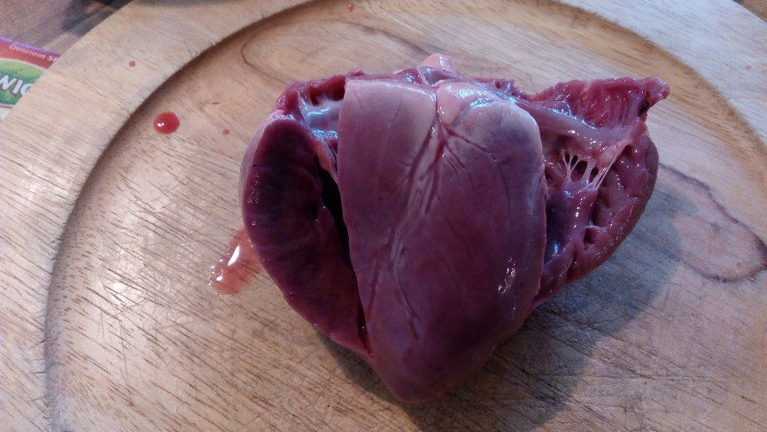
Ukázková fotografie:

Zdroje: vlastní zdroje
Zpracoval: Cahlíková Michaela

